

**かがやき便り５月号****月**

**20225**

　　のを、のが、のとなりました。

しかし、やでをいると、によるやののについての、またにおいても知床での、はによるやにいるのによるののなど、、、があり、がもあります。またのについても「かがやき」では、のにもありクラスターがすることなくのがいますが、におけるのは、なかなかにあるようで、もはながだといます。

そんなでも「かがやき」では、なとをができ、がなっているようながします。についてはからのなをしているがし、またににされたのについても、やがからやなど、のをいるようで、これからのににといます。

そしては、へののやののをにのによる「」のをしています。にあたっては、になどでのをするもあるかとが、をよう。

になりますが、におかれましてもでなをのとが、がを、で、なでしてがにのではないか。にはようお願い申し上げます。

　　　　　　２０２２　５　　かがやき

かがやきの

1. に「」「」、をにつけるようします
2. ひとりをし、・・なをようにします。
3. ・・をしにします。







416（）B　カード作り・お・会

さんをにをところややりたいなどをもらいました。また、をするためにもにをされてます。

その、をしっかりとないながらしいおとおでお見知り会！！

のさんのはで！みにください。

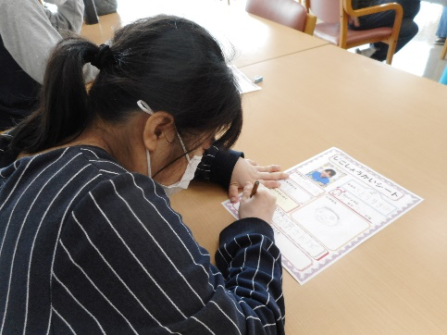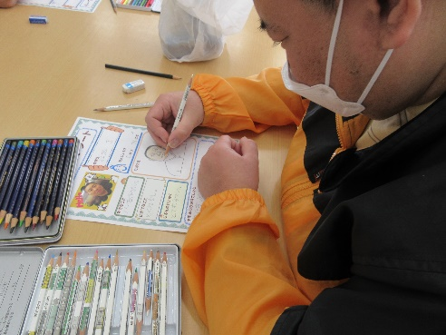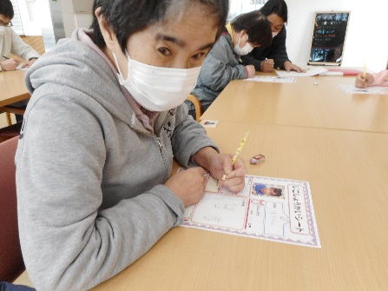



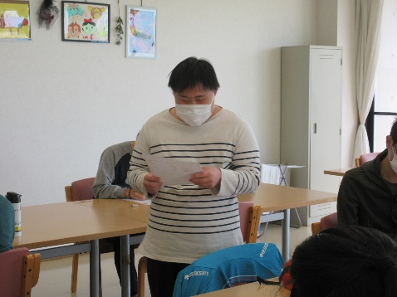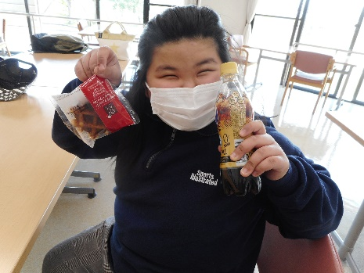

みもデザートもかった♡



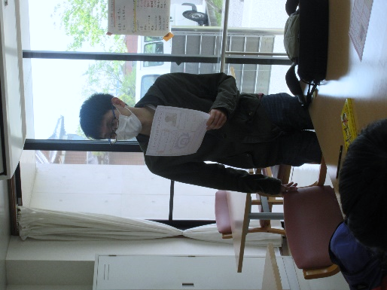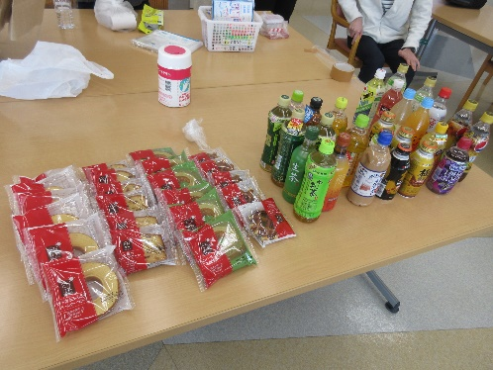

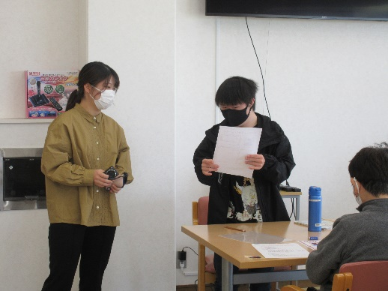



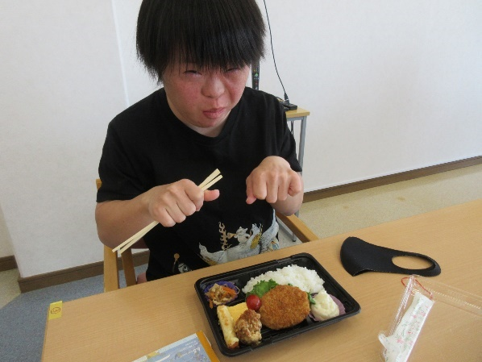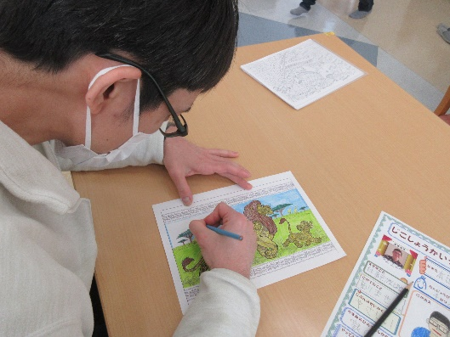

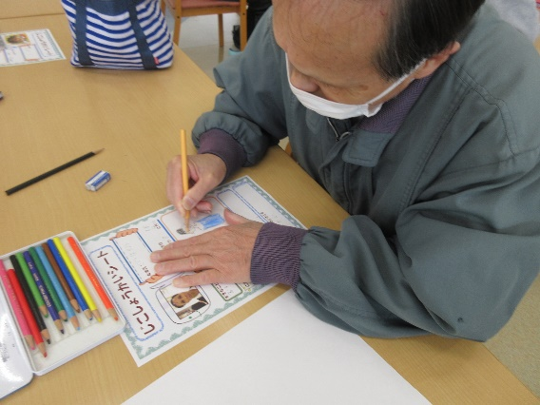

！

おいしい！





429（）B　・マリーナへ

はのためにかがやきのを。をとりからはまでをに！自分へのとしてをもいました。

をと、がます。

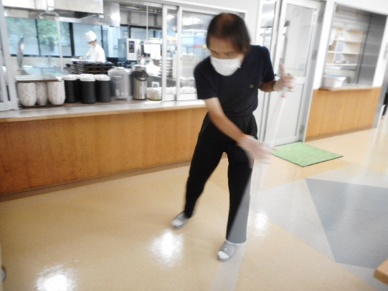

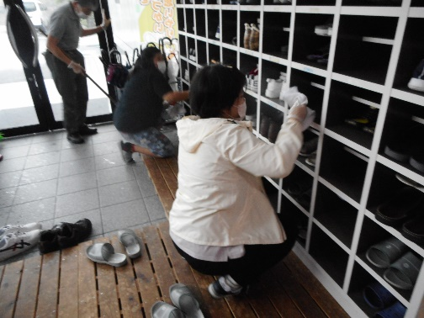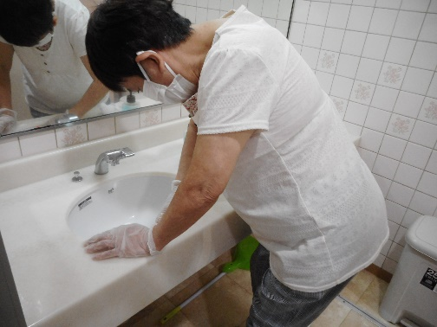



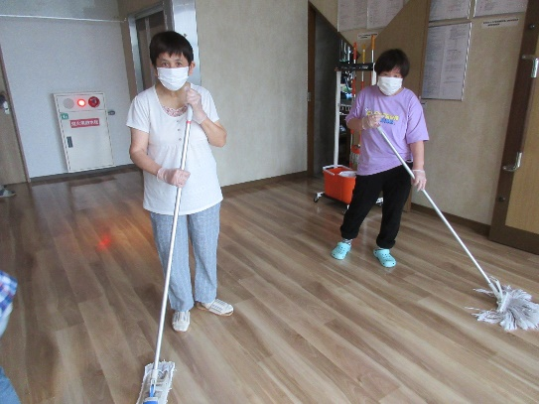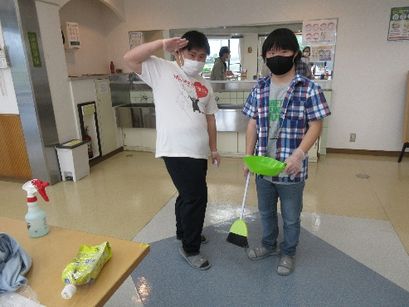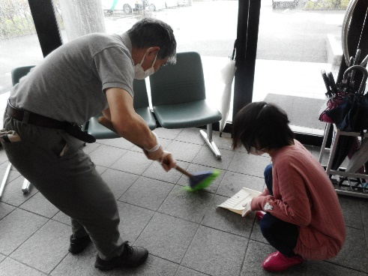



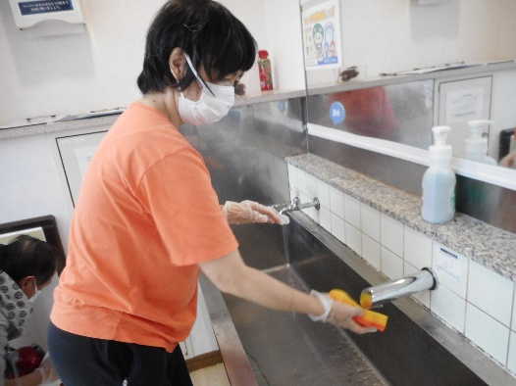

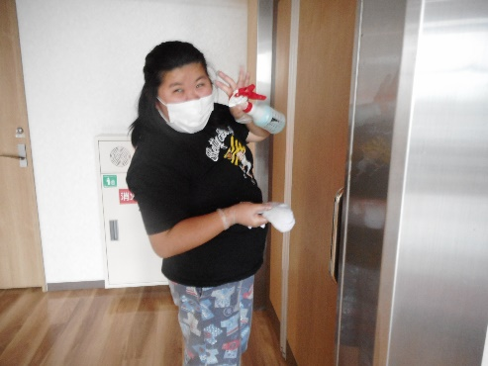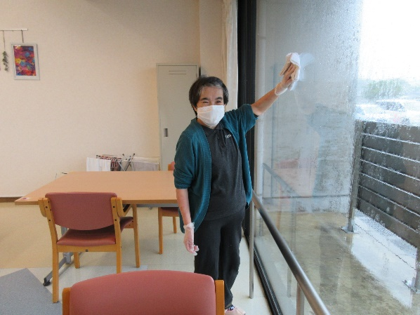

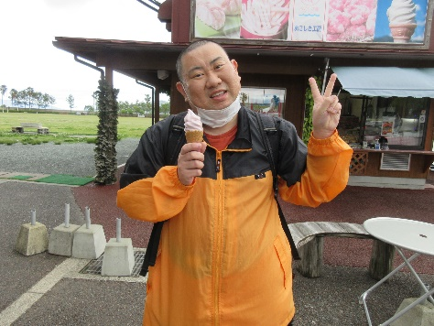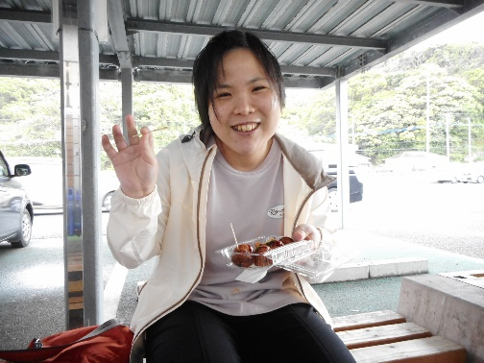

たこやき最高よ❣

しい

ソフトクリーム

！！





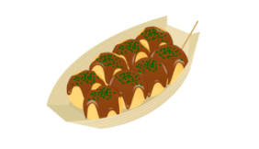



**かがやきからのお知らせです。**

かがやきへの連絡方法について、お知らせさせて頂きます。

かがやきスマホ　080-2780-7200　（中川路所持　24時間対応）

かがやき携帯　　080-7192-7855　（送迎担当職員所持）

かがやき電話　　096-223-3255　　（内田施設直電8：00～17：00）

かがやきラインを始めています。ラインのアプリをお持ちの方は

バーコードを読み込みして頂き、友だち追加して下さい。

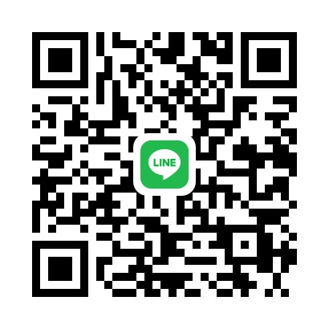

[](https://4.bp.blogspot.com/-n8_GnQta8eU/U32Nk4MhaMI/AAAAAAAAgx8/fMXxj-Usgvo/s800/food_soumen.png)[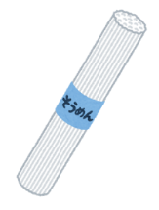](https://4.bp.blogspot.com/-dLQ1XBsuIyk/VnE3ev-8yyI/AAAAAAAA12U/MPi6sWjRwbI/s800/food_men_soumen.png)

そうめん・うどんのおらせ

[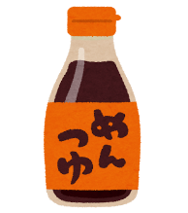](https://3.bp.blogspot.com/-mV58is8H_Lc/U-8FPK_98_I/AAAAAAAAkoE/no1UgMyceTw/s800/cooking_mentsuyu.png)

いをりきるために、しいそうめん、うどんはいかがですか?

もにてのそうめん・うどんをしております。

チラシ・をしておりますのでごりのはまでおしけさい。

　　＜＞202261（水）～729（）

　　＜おいわせ＞おのカーサ：（ローソン）

　　　　　　　　　　：096-351-1012（1570）　：・

　　　　　　　　　　かがやき　スマホ　　080-2780-7200　：





5月14日（土）B型活動

5月21日（土）A型活動

**5月24日（火）かがやき会議**

**（通常より30分早く送迎します。）**

5月28日（土）B型活動

6月11日（土）Ｂ型活動

6月25日（土）B型活動

7月　2日（土）B型活動

7月　9日（土）B型活動

7月23日（土）B型活動

※コロナのでがあるもございます。

5月のもました。

どこにもいないのにがいるのはなぜでしょうか？

をしなかったせいでしょうか？

きっとそうです！！！ (笑)

このをはつらつとためにウォーキングをした。めざせ1日1万歩です。

ずっ～～～とられますように。

　　　　　カフェ部門　　坂本　君子

